长春公积金网厅操作手册-临时用户登录版
目录
1 入门操作 3
2 单位临时用户登录 3
2.1 短信验证码登录 4
3 业务办理 5
3.1 单位开户 5
4 业务办理查询 6
4.1 单位开户进度查询 6

打开浏览器，输入网上业务平台网址：http://10.31.11.242:29051/ish/进入网上业务平台页面。
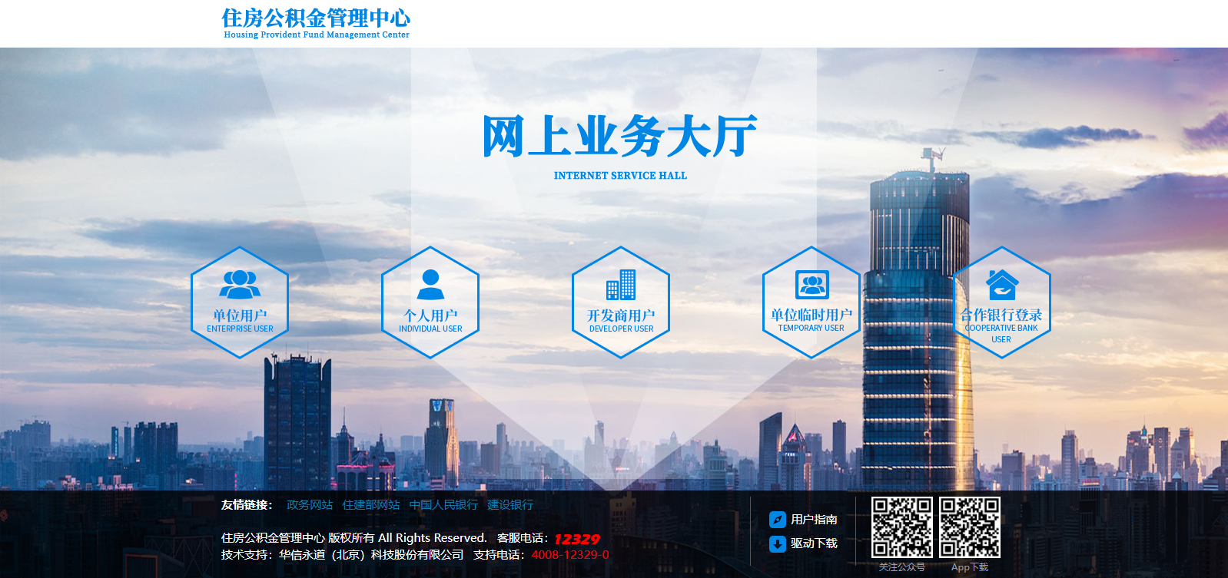

入门操作
点击【用户指南】，查看网厅业务大厅操作手册。
点击【驱动下载】，下载CA证书。
扫描【关注公众号】二维码，关注微信公众号。
扫描【App下载】二维码，下载公积金App。

单位临时用户登录
将鼠标移动到单位临时用户登录。
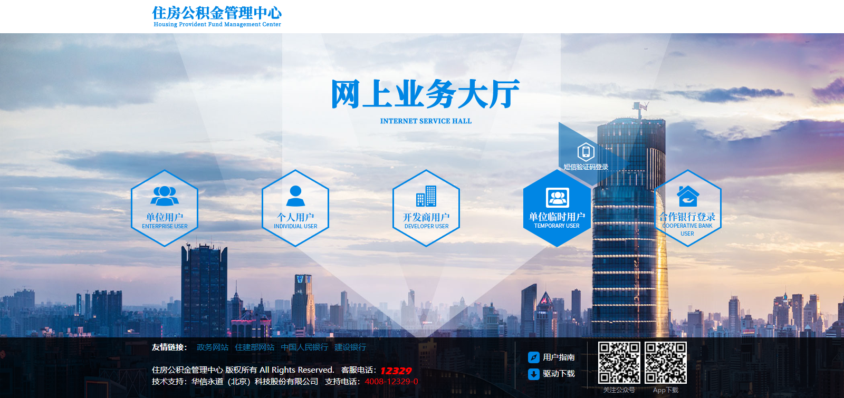
单位临时用户登录系统，支持短信验证码登录。
该功能为单位未绑定的单位临时用户登录，用于单位开户以及单位开户进度查询。

短信验证码登录
单击主页中的短信验证码登录，进入单位临时用户登录页面。
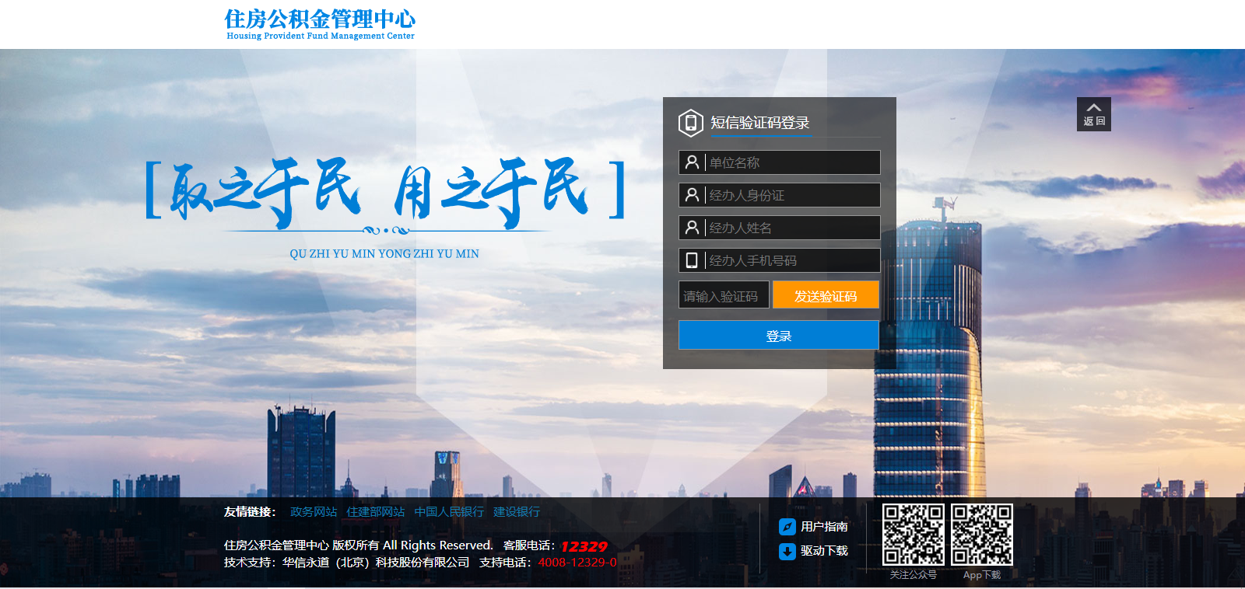
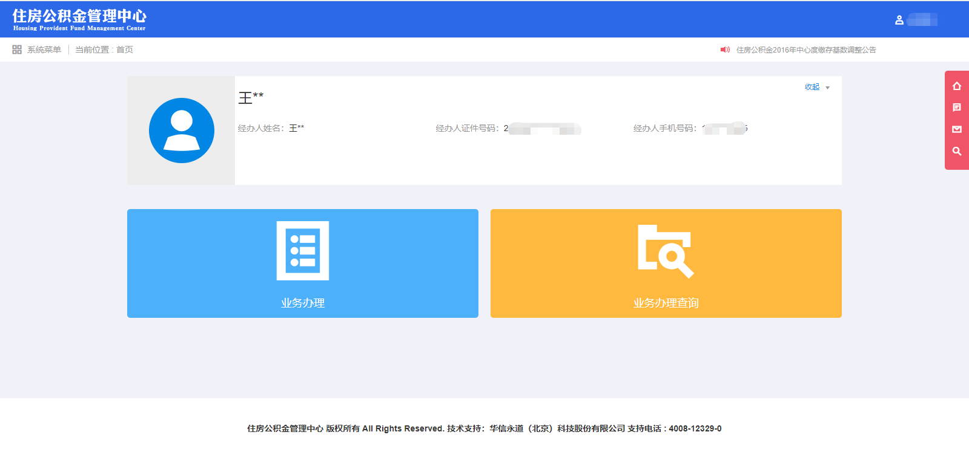
主页面显示【经办人姓名】、【经办人证件号码】、【经办人手机号码】等信息。
以及【业务办理】、【业务办理查询】等栏目。
如果使用完毕，请点击【退出】按钮，回到登录页面。
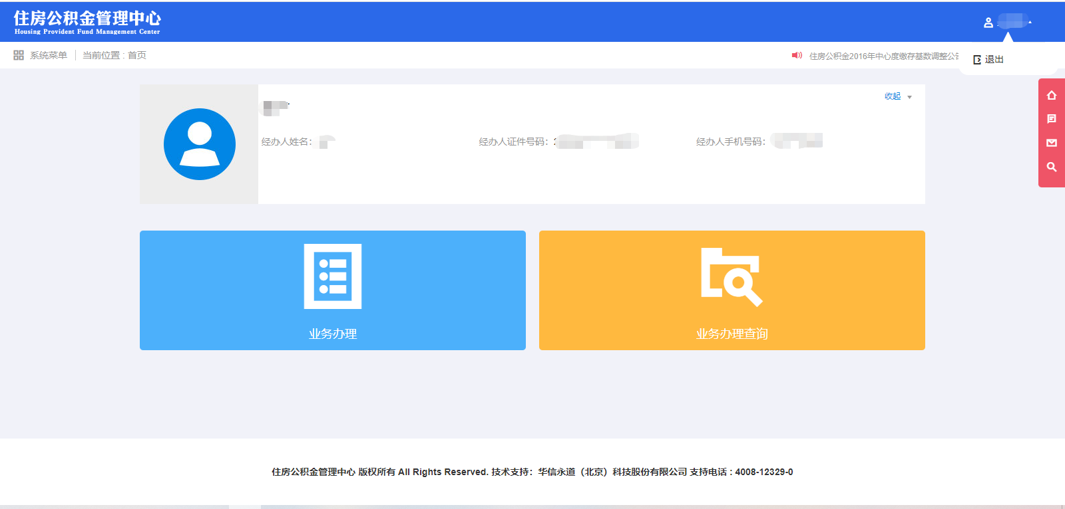

业务办理

单位开户
单击【业务办理】下的【单位开户】子菜单。
填写页面的单位基本资料信息以及缴存信息。
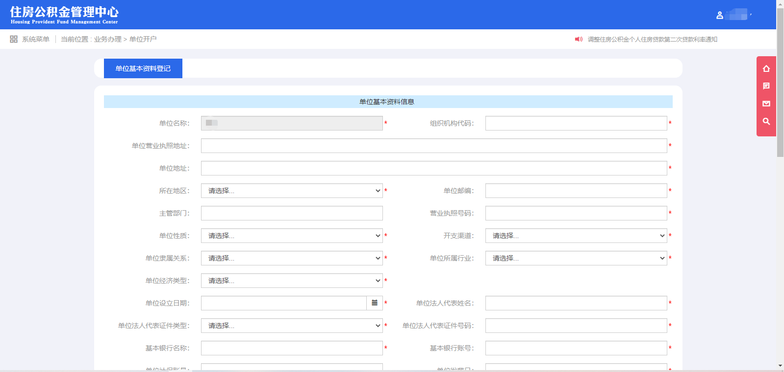
填写单位经办人信息。
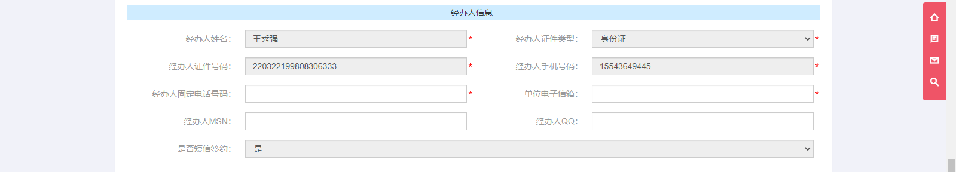
根据要求上传【单位建户登记表】、【《组织机构代码证》或《营业执照》】、【经办人授权委托书】、【法人或负责人身份证】、【单位平均工资核酸表】、【经办人身份证】等电子档案
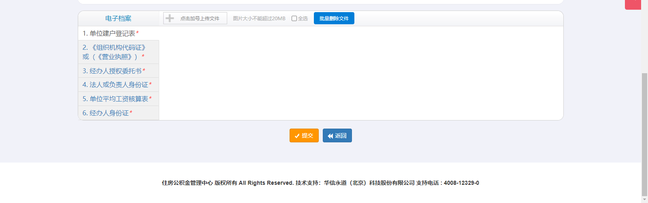
点击【全选】，即可对上传的电子档案文件进行批量选择操作。
点击【批量删除文件】，即可对选中的电子档案文件进行删除操作。

业务办理查询

单位开户进度查询
单击【业务办理查询】下的【单位开户进度查询】子菜单。
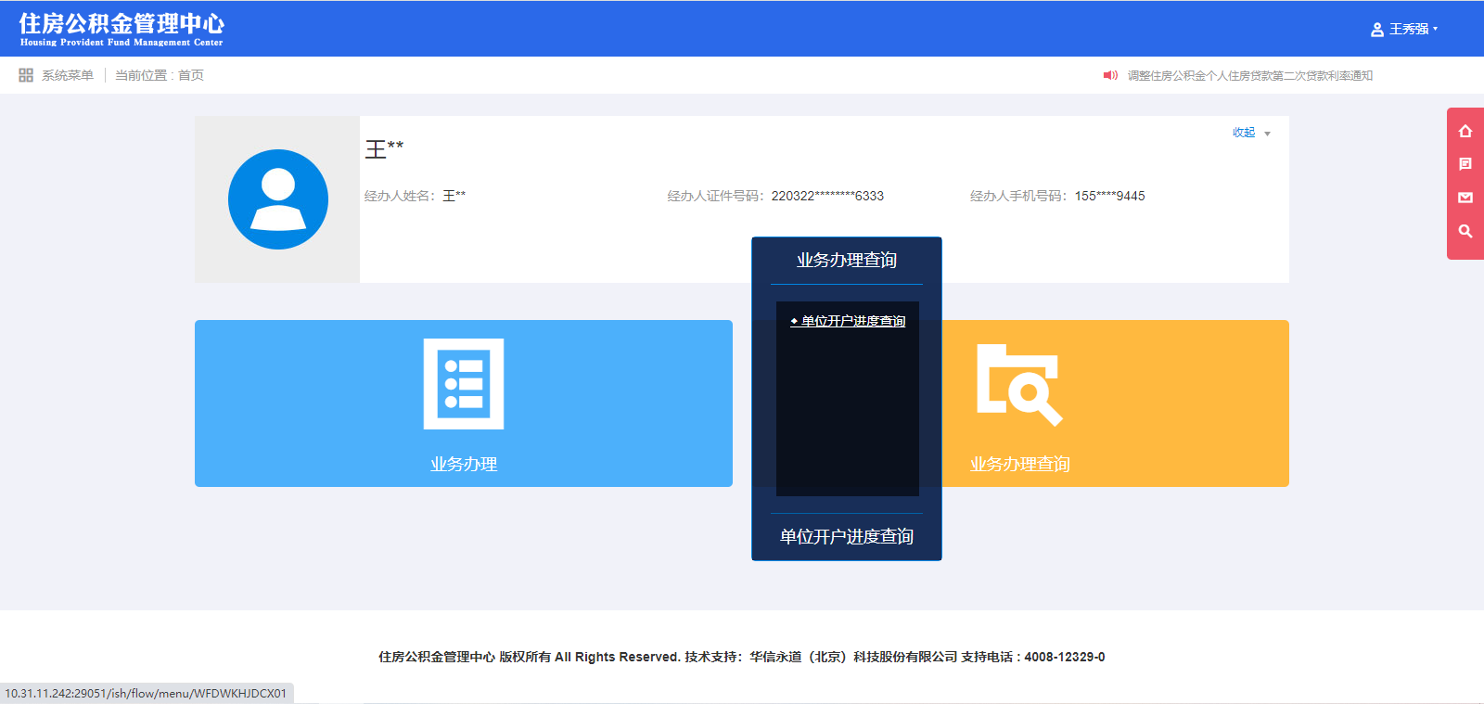
填写【开始日期】、【终止日期】，点击【查询】按钮，即可对单位开户信息列表进行查询反显。
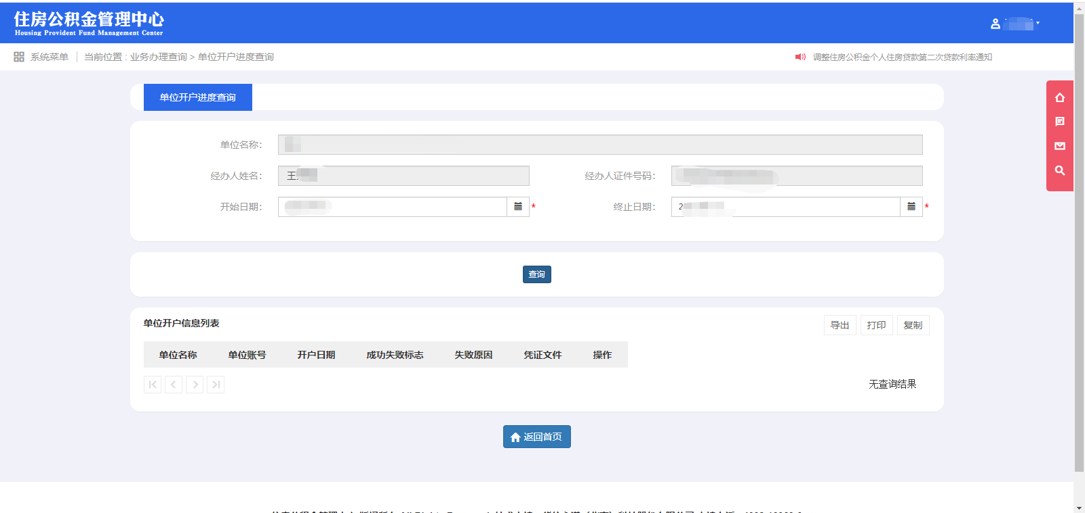
点击【导出】，即可对查询出的单位开户信息列表进行导出操作。
点击【打印】，即可调起打印机对列表信息进行打印。
点击【复制】，即可对列表信息进行复制。

